**UNIVERSITAS AMIKOM PURWOKERTO  
FAKULTAS ILMU KOMPUTER  
PROGRAM STUDI TEKNOLOGI INFORMASI**

# **LAPORAN PRAKTIKUM**

**Mata Kuliah :** Pemrograman Web  
**Modul :** Desain laman dengan css  
**Praktikum Ke :** 4

## **IDENTITAS MAHASISWA**

**Nama :** Ma’ruf Amrulloh  
**NIM :** 24SA31A001  
**Kelas :** TI24A  
**Dosen Pengampu :** Wiga Maulana Baihaqi, S.Kom., M.Eng.  
**Asisten Praktikum :** Iwan Haryatno, Aditya Pratama

## **TUJUAN PRAKTIKUM**

Harapannya mahasiswa dapat memahami dan menerapkan teori yang sudah diperloleh untuk membuat aplikasi berbasis website.

## **LANDASAN TEORI**

# **Pengertian CSS**

CSS (Cascading Style Sheets) adalah bahasa stylesheet yang digunakan untuk mengatur tampilan dan format elemen-elemen HTML pada halaman web. CSS memungkinkan pengembang web memisahkan konten (struktur HTML) dari presentasi (desain dan tata letak), sehingga menciptakan kode yang lebih rapi, efisien, dan mudah dipelihara.

1. **Fungsi CSS dalam Web HTML**

CSS berperan penting dalam mempercantik tampilan halaman web, termasuk pengaturan warna, font, ukuran teks, margin, padding, posisi elemen, dan layout halaman secara keseluruhan. Dengan CSS, pengembang dapat menciptakan pengalaman pengguna (user experience) yang lebih menarik dan responsif.

1. **Cara Penulisan CSS**

Terdapat tiga cara umum untuk menerapkan CSS pada dokumen HTML:

* Inline CSS: Ditulis langsung di atribut style dalam elemen HTML. Contoh:

<p style="color:blue;">Teks ini berwarna biru.</p>

* Internal CSS: Ditulis di dalam tag <style> pada bagian <head> dokumen HTML. Contoh:  
   <style>  
   p {  
   color: blue;  
   }  
   </style>
* External CSS: Ditulis di file terpisah dengan ekstensi .css, kemudian dihubungkan ke file HTML menggunakan tag <link>. Contoh:  
   <link rel="stylesheet" href="style.css">

1. **Selektor CSS**

Selektor CSS digunakan untuk menentukan elemen HTML mana yang akan diberikan gaya. Beberapa jenis selektor antara lain:

* Selektor Tag: Mengubah semua elemen dari jenis tertentu. Contoh: p { color: red;}
* Selektor ID: Mengubah elemen dengan ID tertentu, diawali tanda #. Contoh: #judul { font-size: 24px; }
* Selektor Class: Mengubah elemen dengan kelas tertentu, diawali tanda .. Contoh: .highlight { background-color: yellow; }

1. **Properti dan Nilai CSS**

CSS terdiri dari property dan value. Properti adalah atribut yang ingin diatur (seperti color, font-size, margin), sedangkan nilai adalah ukuran atau pilihan untuk properti tersebut.  
  
Contoh:  
body {  
 background-color: lightgray;  
 font-family: Arial, sans-serif;  
 margin: 0;  
}

1. **Keuntungan Menggunakan CSS**

* Memisahkan konten dari tampilan.
* Memudahkan pemeliharaan dan pembaruan desain.
* Menghemat waktu dan mempercepat proses pengembangan web.
* Mendukung konsistensi desain antar halaman.

## **ALAT DAN BAHAN**

* List software yang digunakan : VS Code
* List teknologi yang digunakan : HTML, CSS

## **LANGKAH KERJA**

1. Buka vscode dan buka folder praktikum kemarin
2. Buat file html baru (registrasi.html)
3. Membuat sturktur html
4. Buat file CSS baru (login.css)
5. Membuat struktur css
6. Simpan semua file
7. Klik dua kali pada file index.html di File Explorer untuk membuka file tersebut di Browser.

## **HASIL PRAKTIKUM**

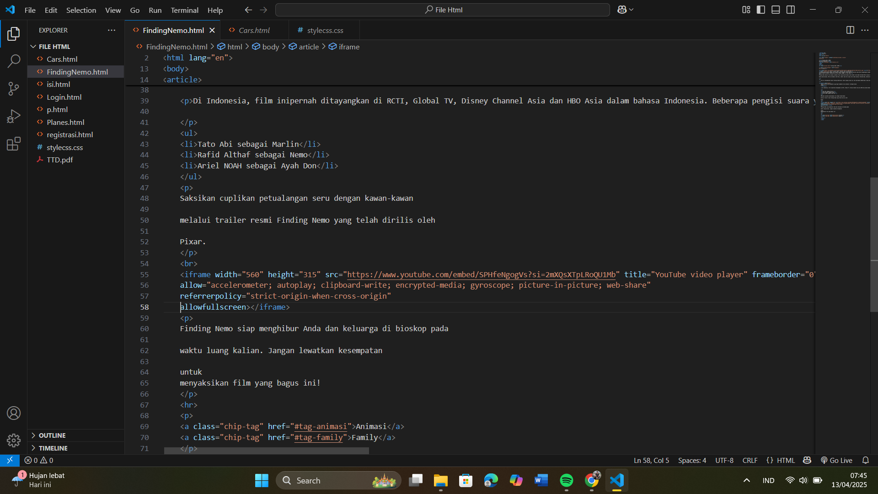

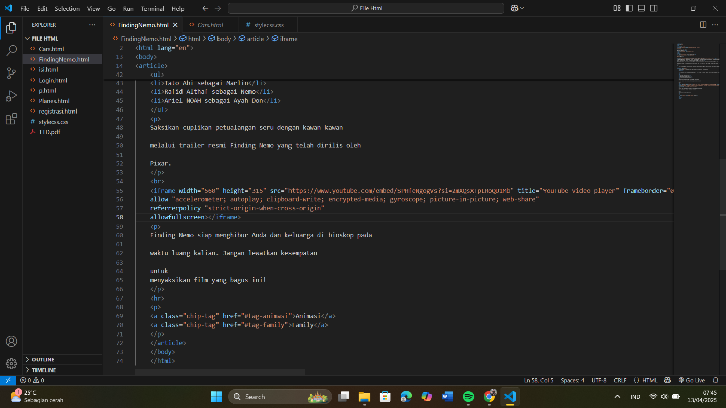

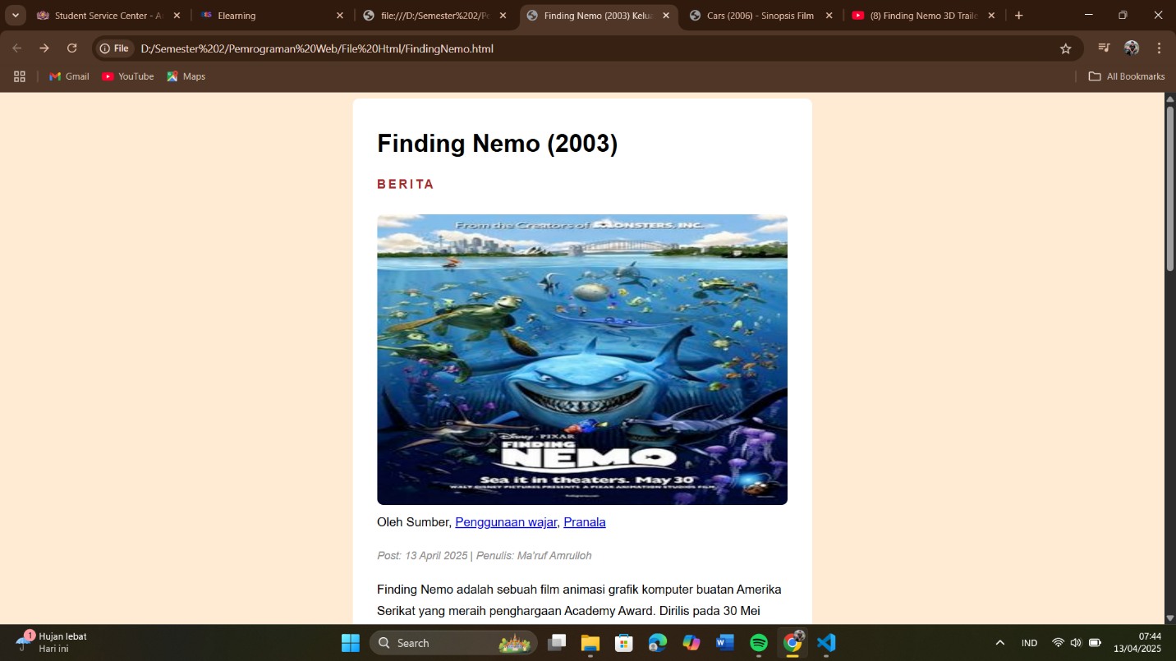

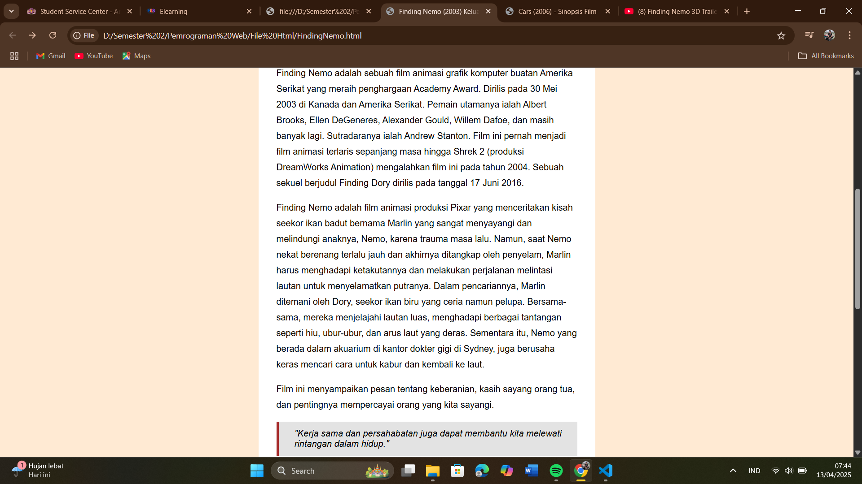

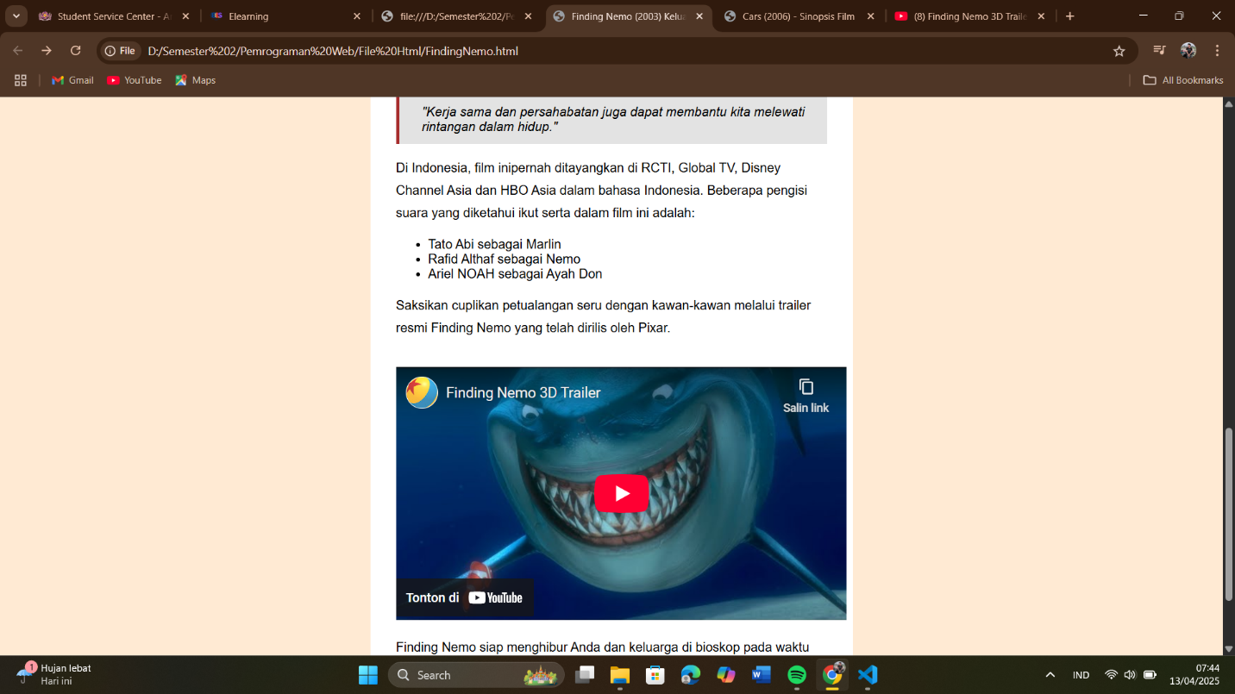

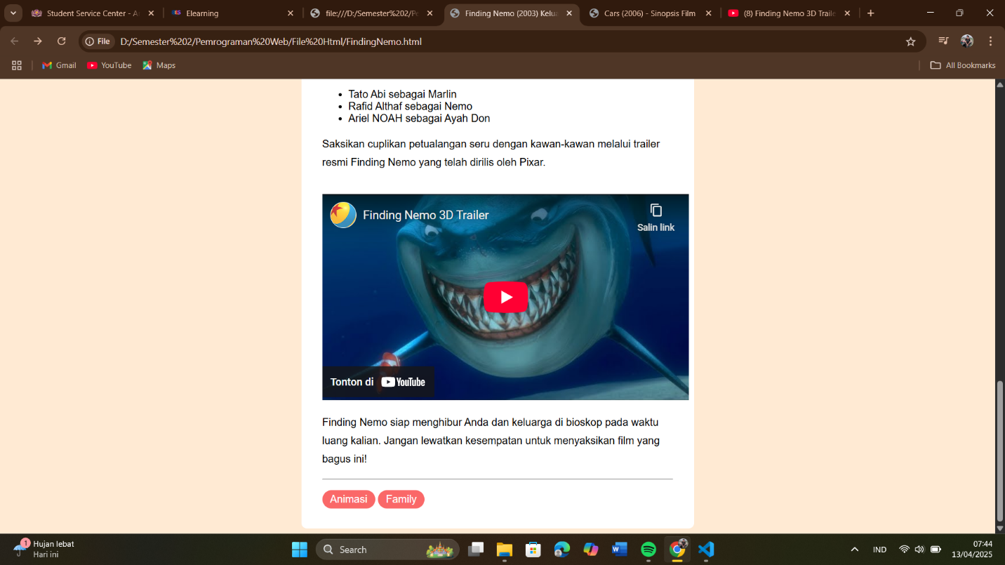

## **PEMBAHASAN**

* Praktikum ini melatih saya untuk memahami pondasi dasar dalam mendesain halaman web HTML menggunakan CSS
* Penggunaan tag-tag yang tepat membantu menampilkan informasi film dengan jelas dan struktur.
* Penambahan gambar memperkaya tampilan halaman web.
* Dengan praktikum ini, saya belajar bagaimana membuat halaman web yang informatif dan mudah dibaca.

## **KESIMPULAN**

Praktikum ini memberikan pemahaman dasar tentang bagaimana mendesain halaman web HTML menggunakan CSS. Dengan memahami struktur dasar, berbagai tag CSS di HTML, dan dapat membangun fondasi yang kuat untuk mempelajari pengembangan web lebih lanjut.

## **TUGAS TAMBAHAN (JIKA ADA)**

Tidak ada

## **DAFTAR PUSTAKA**

<https://drive.google.com/drive/folders/1YSePwbTVTe7CNbVhJ_hDlAx1ShntBCr7>

**BANYUMAS, 13 APRIL 2025**

**MA’RUF AMRULLOH**(NIM: 24SA31A001)